红星滨海社区25＃地块总平面图公示
大金普城建发[2017]第017号
根据《中华人民共和国城乡规划法》《中华人民共和国行政许可法》，我局现将拟审批事项向社会各界予以公示（具体内容详见政府网址www.dda.gov.cn及现场公示牌）。如相关部门及利害关系人有异议，请在本公示发布后 10日内向我局提出书面申请。逾期或无异议，我局将依法进行批复。

大连金普新区城乡建设局
2017年4月28日

总平面图
项目名称：红星滨海社区25＃地块
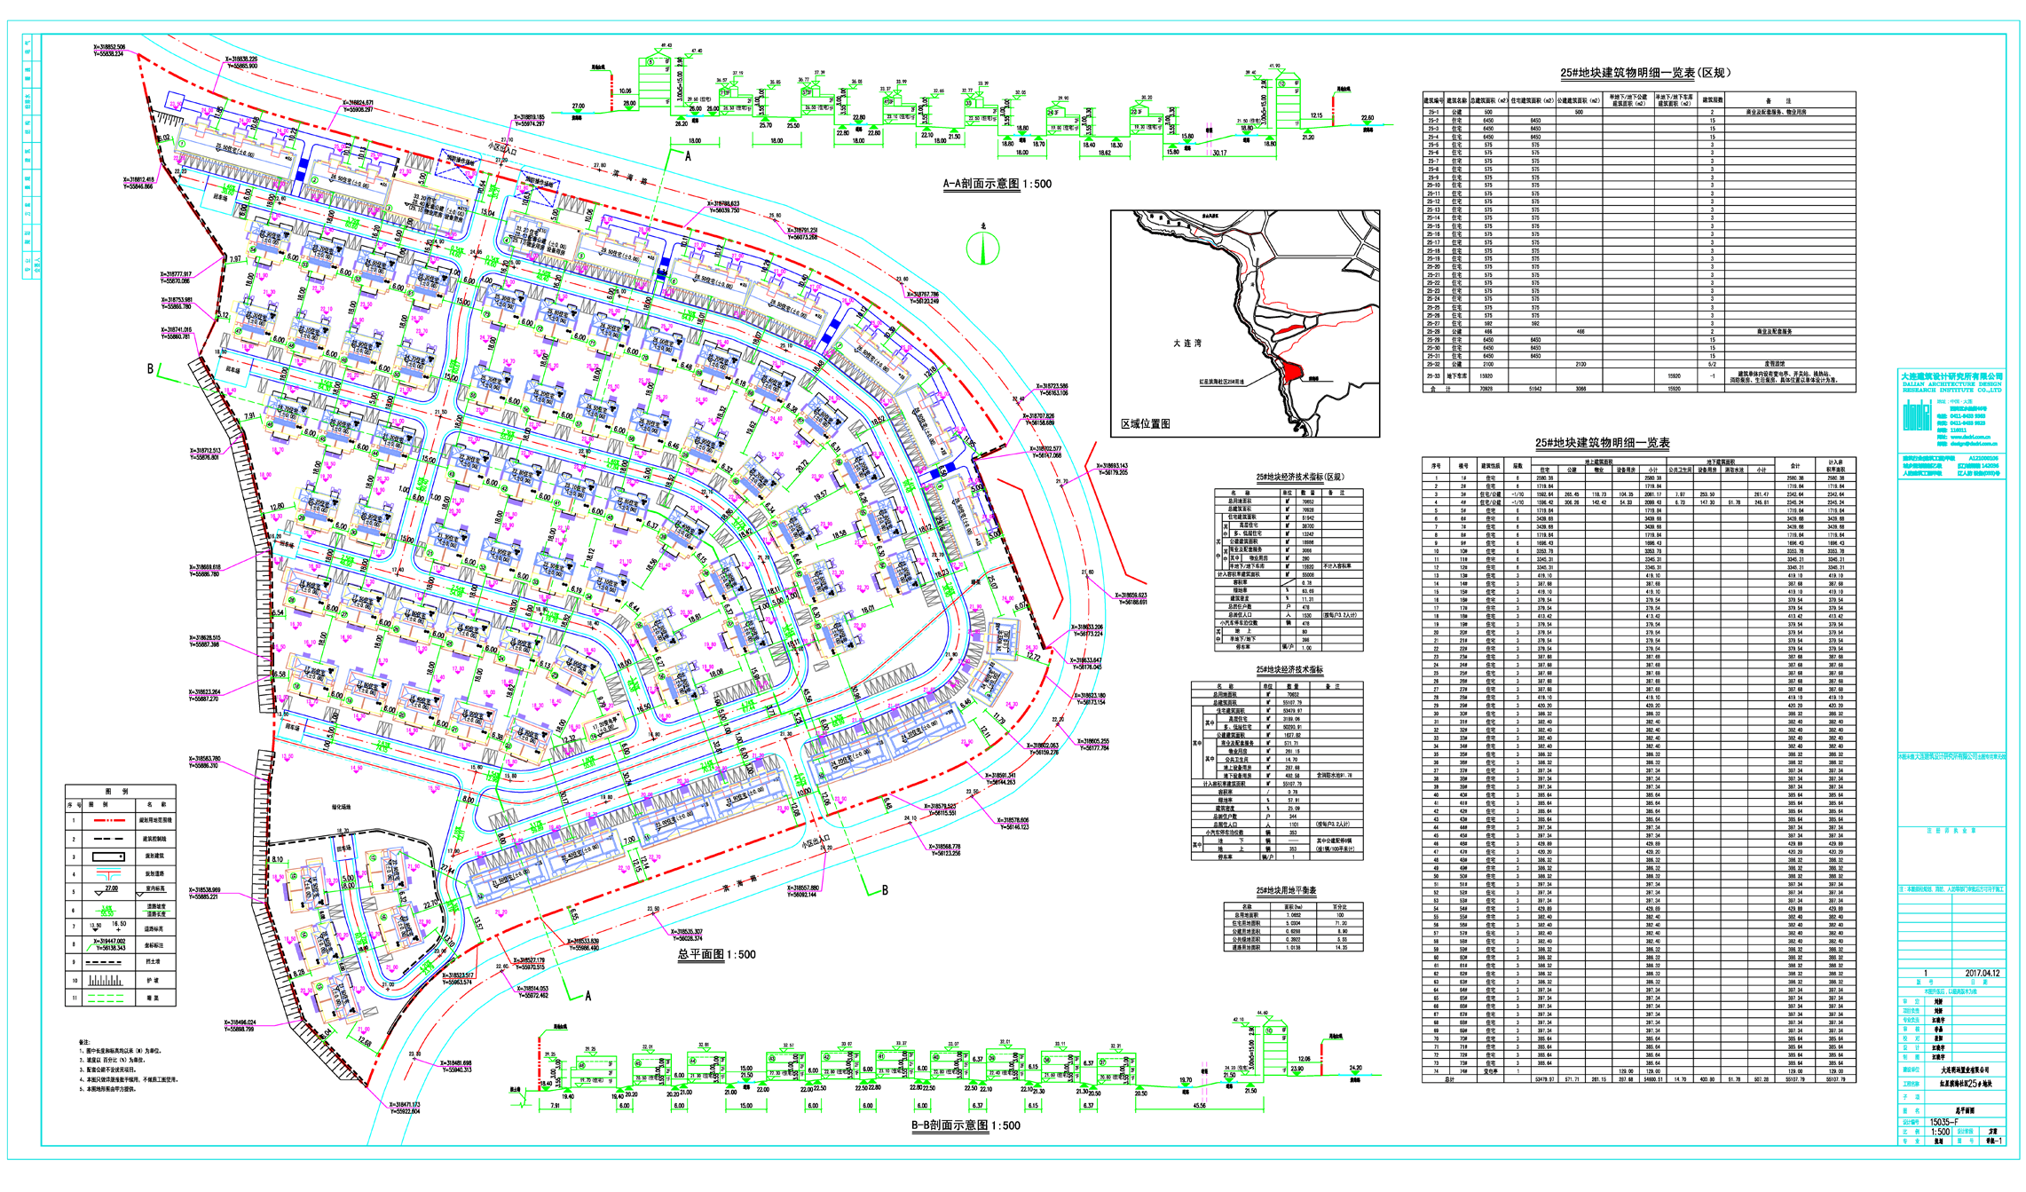
项目位置：大连开发区红星滨海社区
用地性质：居住
用地面积：70652平方米
容 积 率：≤0.78
建筑控制高度：≤48米
公示时间：2017年4月29日至2017年5月8日
审批事项：总图
咨询电话：87612661
网上反馈意见信箱：dkgongshifankui@126.com

